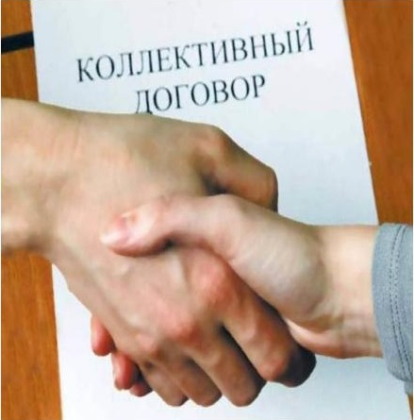
О роли и значении коллективного договора в регулировании трудовых отношений

В современных условиях роль коллективного договора в регулировании трудовых отношений имеет особое значение. Он является наиболее значимой формой социального партнерства, регулирующий социально-трудовые отношения в организации и заключаемый между работниками и работодателем.

Являясь важной составляющей взаимоотношений между работниками и работодателем, он позволяет не только упорядочить ряд организационных вопросов, но и предоставить работнику некоторые льготы, гарантии и доплаты, увеличивающие его заинтересованность в работе.
Коллективный договор имеет огромное значение при решении таких социально – значимых вопросов, как оплата труда, режим труда и отдыха работников, обучение и переобучение специалистов, охрана труда работников, позволяет значительно расширить предоставляемый государством уровень социально – трудовых гарантий, обеспечить работникам безопасные и благоприятные условия труда, а также повышение размера минимальной заработной платы, и предоставление работникам дополнительного социального пакета, обучение и повышение квалификации персонала, оказание материальной помощи, приобретение и выдачу за счет собственных средств спецодежды и спецобуви, обязательное социальное страхование работников от несчастных случаев на производстве и профессиональных заболеваний и другое.
Условия коллективного договора об охране труда работников в последнее время приобретают особую актуальность. Важность организации безопасных условий для трудовой деятельности работников организации определяется тем, что от того, насколько работникам комфортно выполнять свои трудовые функции, зависит уровень их производительности. Условия труда, ориентированные на потребности работников в безопасности, не только повышают производительность труда персонала, но и улучшают психологическую атмосферу в коллективе работников, повышают лояльность по отношению к работодателю, что, в свою очередь, снижает текучесть кадров и также снижает затраты работодателя на персонал, а также уберегает от иных рисков, связанных с уходом работников и необходимостью замены их на других людей.
Следует отметить, что коллективный договор в том числе, защищает интересы и работодателя путем возложения на работников обязанностей по соблюдению требований охраны труда, добросовестного исполнения своих трудовых обязанностей, соблюдения правил внутреннего трудового распорядка и т.д.
Заключение коллективного договора оказывает положительное влияние на мотивацию труда, что увеличивает эффективность трудового вклада, позволяет наладить четкую организацию труда и производственную дисциплину, что также положительно влияет на конкурентоспособность предприятия.
Инициатором переговоров по подготовке, заключению и изменению коллективного договора может выступить любая из сторон – как представители работников (первичная профсоюзная организация или иной представительный орган) так и работодатель (представитель работодателя).

